Geografija

Študijsko srečanje za učitelje geografije v OŠ, avgust 2020

Delavnica: Sodobni/aktualni geografski procesi, ki jih je po mnenju učiteljev treba vključiti v pouk geografije

Vsebina/proces: | Cilji: | Metode/dejavnosti | Opombe
Izbrane družbeno-geografske teme:
- spremembe v družbi
Epidemija in posledice
- epidemija
- cepljenje-varnost pred boleznimi
- Ali sta korona virus in debelina krompirja povezana?
- koronavirus v svetu in pri nas
- vpliv koronavirusa na gospodarstvo in življenje ljudi
- koronavirus pri nas in v svetu
- covid in gospodarstvo pri nas
- vpliv koronavirusa na razvoj turizma v Sloveniji
- Slovenski turizem - vavčerji
- gneča v turističnih središčih, epidemija v Sloveniji
- KORONAVIRUS VS. OSTALI DOGODKI - zakaj se toliko poroča le o koroni
- vpliv KORONA KRIZE na okolje
- koronavirus kot družbeni dejavnik, ki znižuje kakovost življenja | učenec:  - kritično razmišlja o smiselnosti ukrepov za zajezitev pandemijo,  - sklepa o posledicah karantene, nošenja mask, razkužil itd., na družbo, okolje, gospodarstvo. | - analiza  - pogovor  - delo z viri
- vpliv corona krize na turizem v Posočju
- koronavirus in teorije zarote
- pandemija koronavirusa (izvor, širjenje po svetu, posledice na družbo in okolje)
- vpiv covida na turizem
Gospodarska problematika
- tretja razvojna os
- samooskrba v kmetijstvu
- zajezitev lakote in revščine po svetu
- iskanje delovnih mest
- 5G omrežje in vplivi na povezovanje ljudi
- vpliv zastoja letalskega prometa v času C-19 na okolje in posledice povečane porabe plastike - mask idr.
- labilnost demokratičnih režimov
- razmerja moči v svetu
- naraščanje premoženjskih razlik
- premik okoljskega dolga zaradi korone
- vpliv eksplozije v Bejrutu na razvoj Libanona
- ksenofobija, rasizem v svetu in Sloveniji
- pretirana urbanizacija in promet v Sredozemlju
- nesmotrna pozidava v Sloveniji vs. vedno manj kmetijskih površin – vprašanje samooskrbe v Sloveniji
- družba nadzora in osebna svoboda
- migranti, migracije
- izgradnja jezu na Modrem Nilu
- black lives matter
- pravična trgovina
- industrijsko in gensko spremenjena prehrana
- zelene trgatve v Sloveniji
- eksplozija v Libanonu
- prehrana – fair trade
- način prehrane in ohranjanje pragozda
- nasadi oljne palme in Nutella
- Heineken v Afriki
- globalizacija (širjenje informacije in znanja)
- farmacevtska industrija
- dogajanje v Belorusiji
- volitve v ZDA
- iskanje zemeljskega plina v Sredozemskem morju Turčije
Globalne podnebne spremembe
- tropske noči v Srednji Evropi
- ekstremni vremenski pojavi
- tropski cikloni (Marko, Laura)
- požari v Kaliforniji
- Segrevanje morske vode in življenje živali v njem se drastično spreminja
- taljenje ledenikov na Grenlandiji
- podnebje spremembe
- dvigovanje morske gladine
- gozdni požari po svetu
- taljenje permafrosta v Sibirji
- požari v Kaliforniji, Amazoniji, dvigovanje gladine morja kot posledica globalnega ogrevanja
- taljenje ledenikov v Alpah (izseljevanje turistov)
- pogoste nenadne vremenske spremembe
- nepovratno taljenje ledu na Grenlandiji
Izbrani okoljski problemi (drugi)
- dvig gladine morja
- ozon
- mikroplastika v prehrani
- plastika
- izkoriščanje nafte na Aljaski (ponovno odobreno s strani ZDA), prav tako z ruske strani (v arktičnem območju)
- Ganges- onesnažena reka
- požar v Avstraliji
- onesnaževanje morij
- Kitajski posegi v njihove reke
- onesnaženje vodnih virov (tudi v Slo)
- onesnaževanje okolja (turističnih točk) v Sloveniji po povečanem obisku po koronavirusu
- Električni avtomobili - rešitev ali mora za naslednje generacije
- krčenje gozdov v Amazoniji | Učenec:  - analizira vzroke krčenja tropskega deževnega gozda;  - analizira posledice krčenja tropskega deževnega gozda za lokalno skupnost in ves svet;  - primerja življenjske razmere v tropskem deževnem gozdu in domačem kraju;  - razume občutljivo povezanost med človekom in naravo;  - primerja življenjske razmere v tropskem deževnem gozdu in domačem kraju. | - samostojno iskanje gradiva na to tematiko;  - razgovor;  - razprava;  - kritično mišljenje.
- požari v Kaliforniji
- UNIČENJE TANKERJA NA MAURICIUSU IN POSLEDICE
- pogosti požari na velikih odlagališčih smeti pri nas v tem letu
- naravne nesreče (toča, nevihte, suša …)
- razsežnost onesnaženosti v večjih mestih v času covid-19
- je “zelena” tehnologija res tako “zelena”/če gremo vsi na električne avte, kje/iz katerega vira bomo dobili toliko elektrike | +- klasičnih in alternativnih virov energije  celostna cena izdelave in proizvodne energije po posameznih virih | analiza  sinteza | zelo raziskovalno, realen odgovor pa za načrtovanje realno vzdržne prihodnosti resnično potrebujemo
- onesnaževanje našega morja

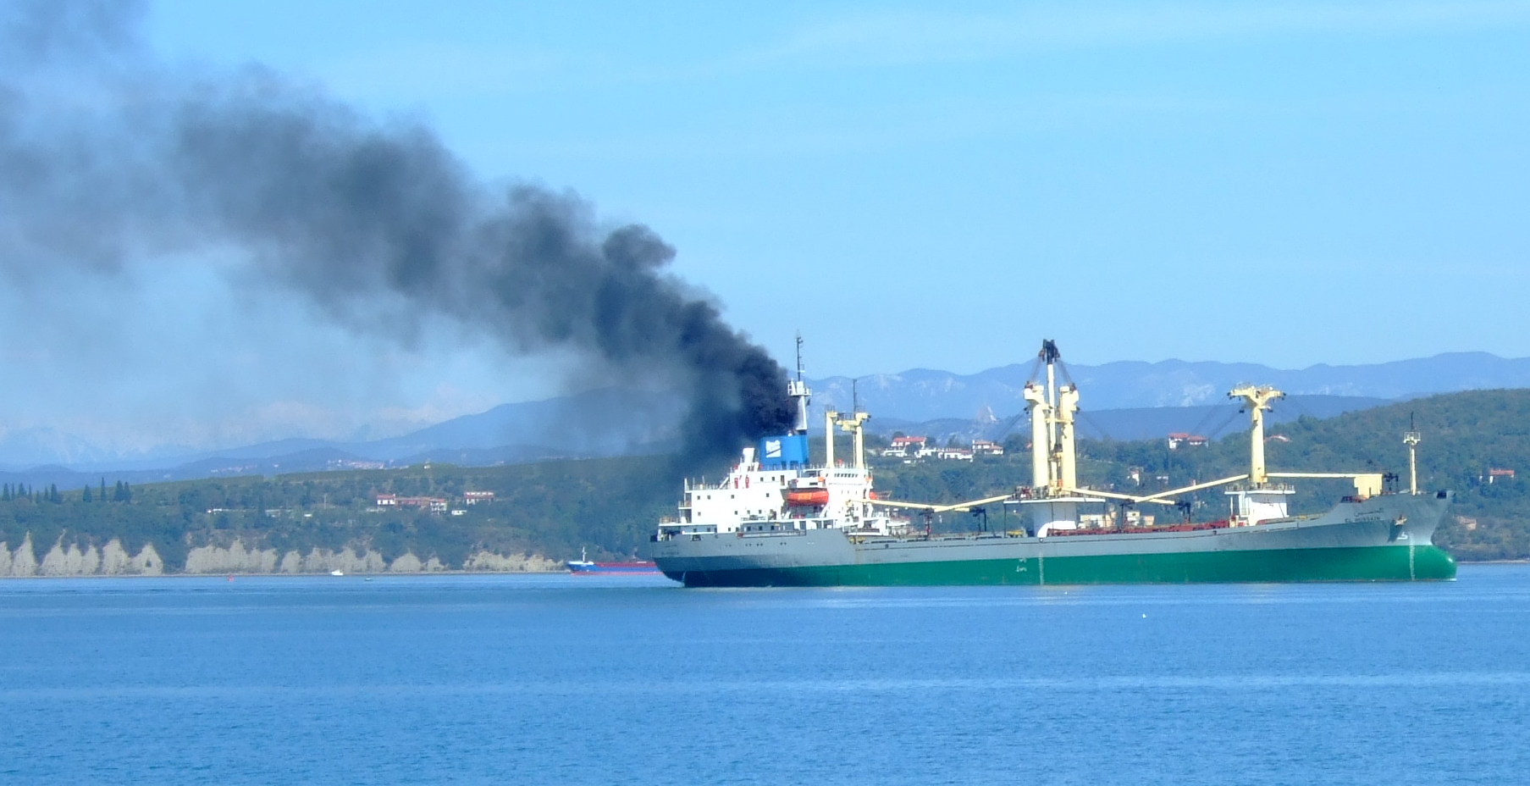
Foto. A. Polšak

